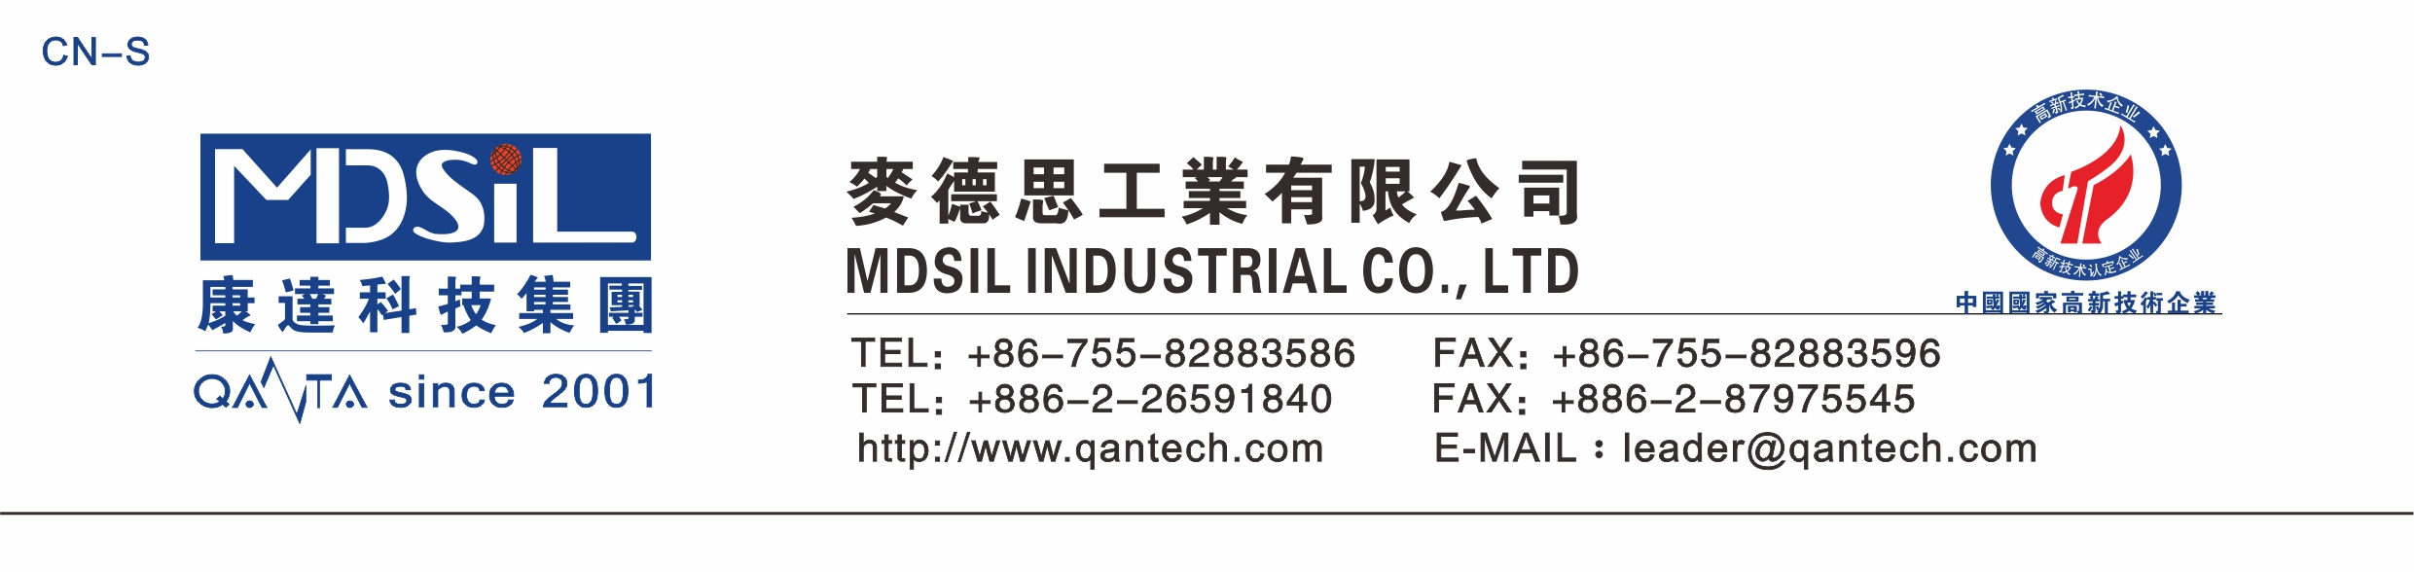
水性型氟素离型剂
DAIFREE GW-200 (PFOA 对策品）

DAIFREE GW-200是具有和以往产品ME-413A, ME-413，ME-414, GU-2080 同等的脱模
性能，且符合环保规范的新离型剂，请于使用前，详细阅读使用注意事项。

1 特色
（1） 以氟素为主成分，可发挥良好的脱模性能
因薄涂层就能脱模，可进行高精准度的脱模。
（2） 组成成分有对应PFOA,. 破坏臭氧层物质等环境负荷物质的管制规范。
（3） 干性涂膜，转移至成品的量极少，成型品不会有粘黏感。
模具污染少，可减少模具的清洗次数，提升生产性。
2 性质和状态
（1） 外 观 乳白色液体
（2） 比 重 1.01 （at25℃）
（3） 含固量浓度 4 mass%
（4） 主 溶 剂 水
（5） 建议稀释倍率 1~5倍
（6） 危险物分类 非危险物
（7） 稀释溶剂 水（自来水，离子交换水）
※ 请避免使用地下水或工业用水，因可能破坏乳胶的稳定性。
3 使用范围
各种橡胶； SBR, NBR, EPDM, CR, U, FKM 等。
热硬化性树脂； 环氧树脂，不饱和聚酯，酚醛树脂等。
热可塑性树脂； PE, PP, PVC, PS, ABS, PA, POM, PC等。

4 使用方法
4-1 稀释
使用原液，或用水（最好是离子交换水）适当稀释，将其搅拌均匀。
成分可能会有部分沉淀的情形，但若在使用前，充分搅拌的话，就没有问题。
稀释后，请立刻用完。稀释后的液体请勿存放过久。

4-2 涂布
初次使用时，请先将之前残留的离型剂充分去除后，再使用。
请用气动喷枪，毛刷，不易产生毛屑的抹布等，涂布离型剂，使之形成均匀的涂膜。
若要对模具喷涂的话，以2~3次来回轻喷较为理想。
以低浓度的DAIFREE分2~3次涂，会比用高浓度一次涂的脱模效果好。
因离型剂用太多会造成模具污染，所以，用量请适度。

4-3 模具的清洗方法
轻微的脏污，离型剂，用溶剂（IPA, 甲苯， 丙酮等....）就能擦掉某种程度的脏污。
若要完全去除，以碱洗较为有效。（将模具放在[10%氢氧化钠的水溶液＋少量界面活
性剂] 之清洗液里，浸洗。清洗液的温度以60~80℃较佳。）

5建议温度范围
室温~200℃

6 使用注意事项
（1）使用前，请务必阅读MSDS和标签上记载的注意事项。
（2）请勿在工业以外的用途使用本产品。
（3）请放在阴凉处保管，请勿将本产品长时间放在40℃以上的环境中。
请注意不要将本产品放在寒冷的环境中，使之结冻。（一旦冻结，即使解冻也无法回
复成原状。）
(4) 尽可能在通风良好的地方使用本产品，必要时，请设置局部排气装置。
(5) 使用时，请戴护目镜，以免本产品沾到眼睛。若沾到眼睛，请立即用清水冲洗眼睛，
并就医接受诊断。
(6) 使用时，请穿戴橡胶手套，防护衣等，以免本产品附着到皮肤上。附着到皮肤上时，
请立即用肥皂水冲洗。
(7) 万一误饮本产品时，勿催吐，请立即就医接受诊断。
(8) 使用完本产品后，请充分洗净双手，漱口。

※ 本产品是针对工业用途所开发的产品，工业以外的用途，不保证其安全性。若欲用在
医疗用途，食品用途等，请事先跟本公司联络。

